整体修改

打开app，华为导航栏自动隐藏。

左右滑动页面可实现切换页面功能。

掉线自动重连，后台运行。

图标字体自适应屏幕大小

服务器添加账户修改功能。

Admin密码修改

运维人员修改和删除

界面修改

登陆界面

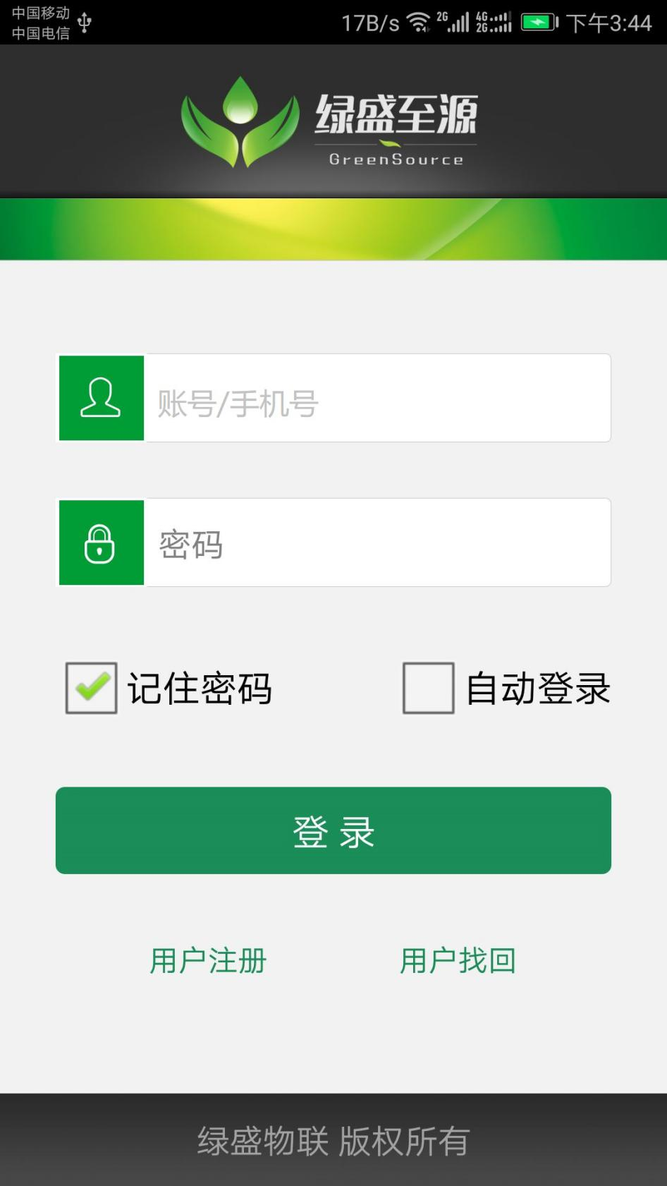

说明：手机号/账户都可以登陆

Admin 登陆

Guest 登陆

用户注册：

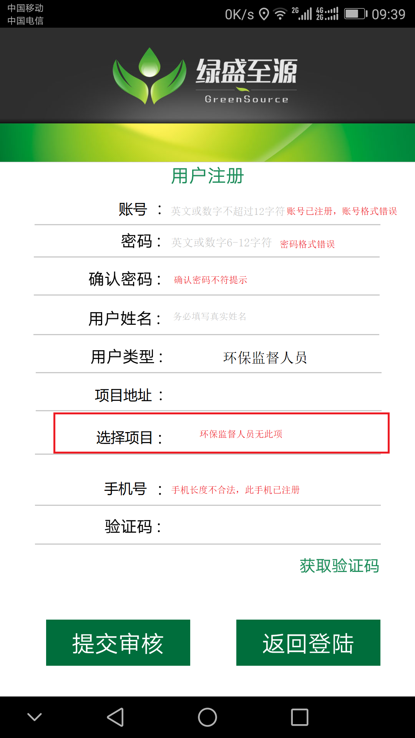

当管理员通过或驳回时：发送短信通知

短信内容为：【绿盛物联】尊敬的xxx先生/女士：您的审核已经通过（未通过）验证，如有疑问请致电02785510948或17762524567

用户找回：

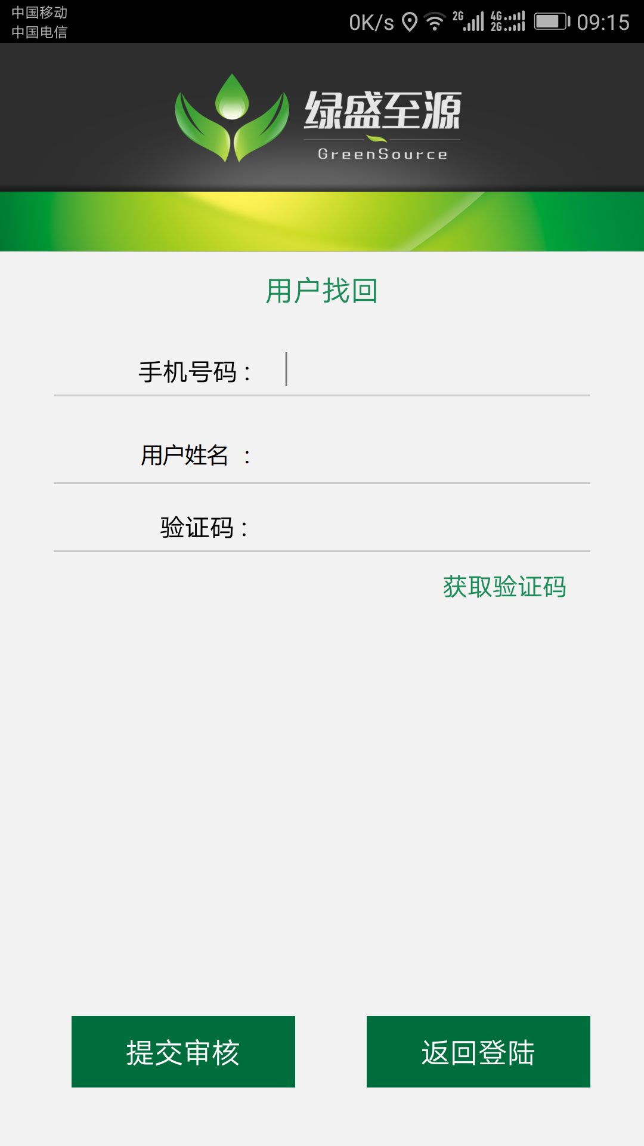

验证码不正确 提示 验证码不匹配 重发验证码 验证码为四位数字

验证码短信内容：【绿盛物联】尊敬的xxx先生/女士：您的验证码为xxxx，请妥善保管，不要泄露给其他人。

若验证码正确 判断手机号姓名 若与服务器不不符 则不予提交提示：无此账户

信息正确：自动通过短信并发送找回密码（不是邮箱）无需审核

找回账号密码短信内容：【绿盛物联】尊敬的xxx先生/女士：您的账号为xxxxxxxxx,密码为xxxxxxxxx，请妥善保管，不要泄露给其他人。如有疑问请致电02785510948或17762524567

定时运行界面

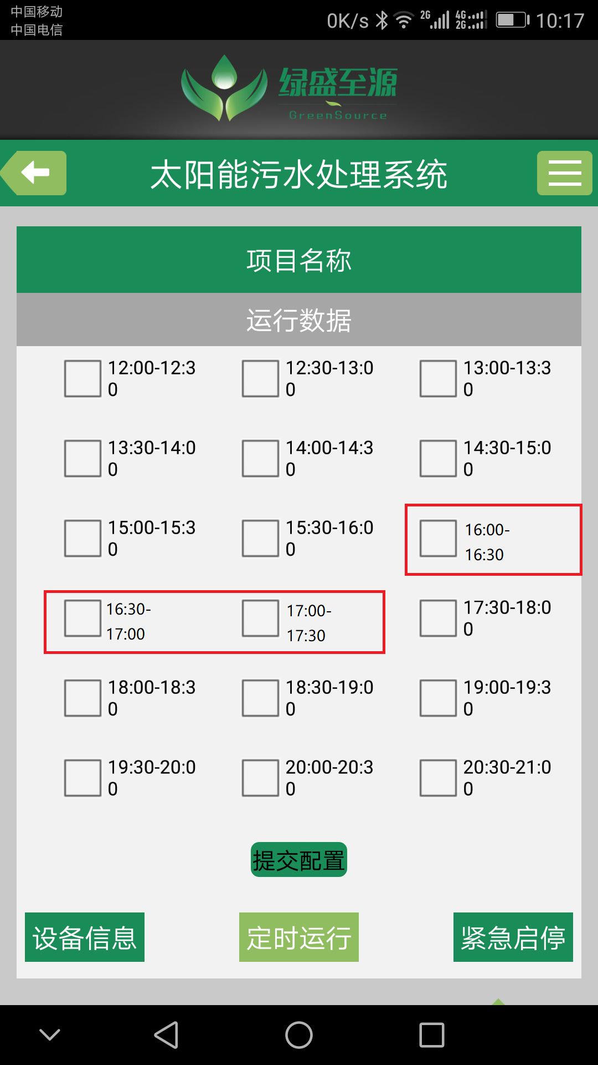

替换左上角退出登录按钮

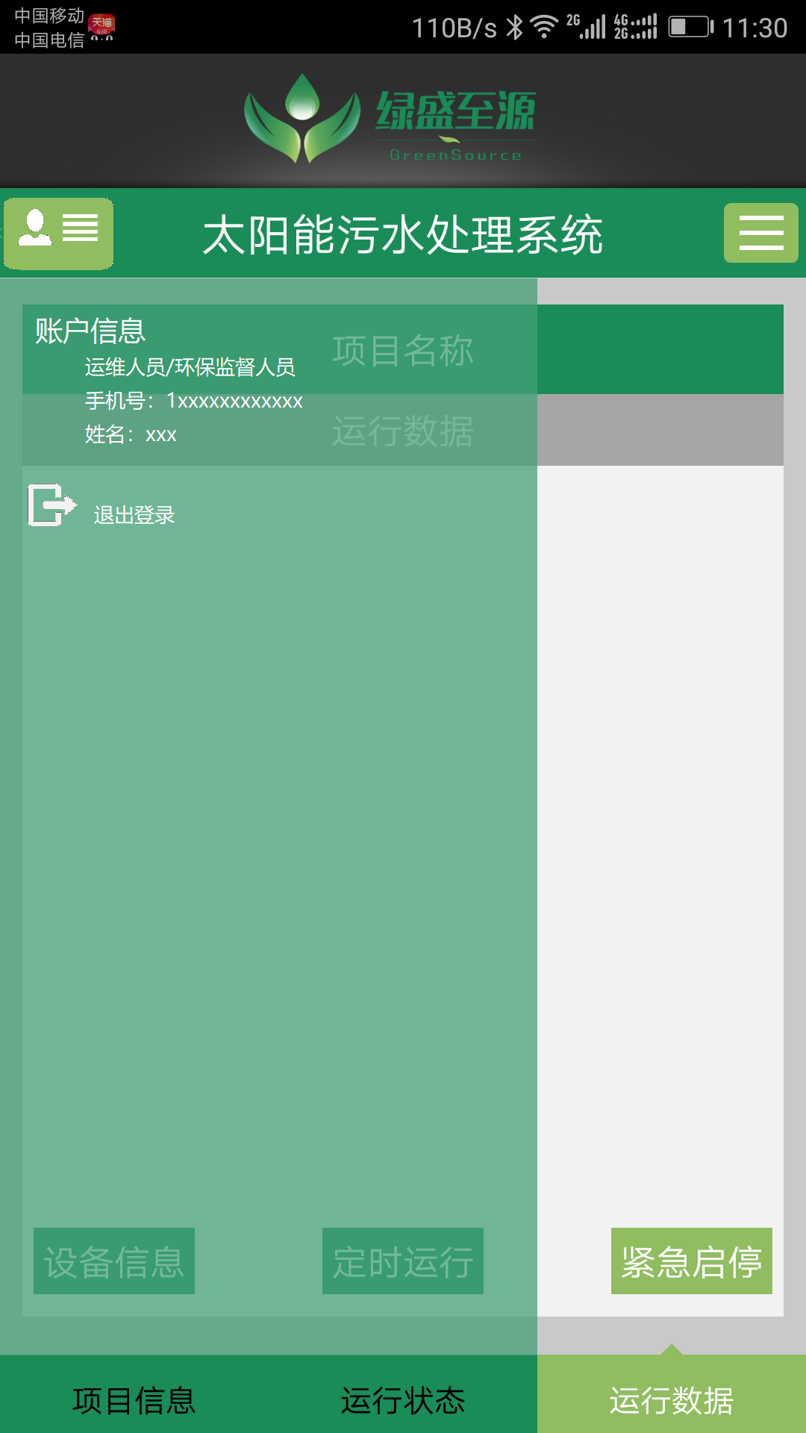

替换左上角返回按钮 用设置按钮替换

并下拉显示账户信息和退出登陆操作

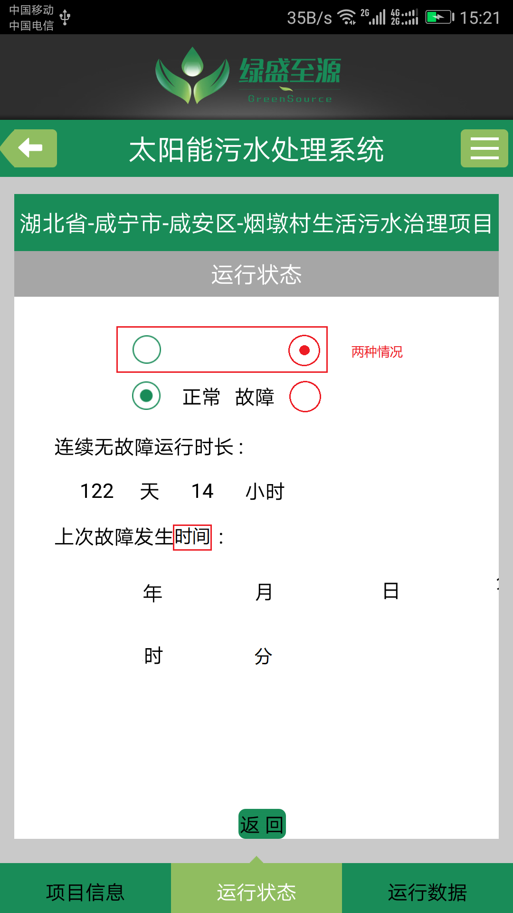

服务器自动生成故障设备列表，在客户端显示

【项目信息修改】更换成【运维人更变】

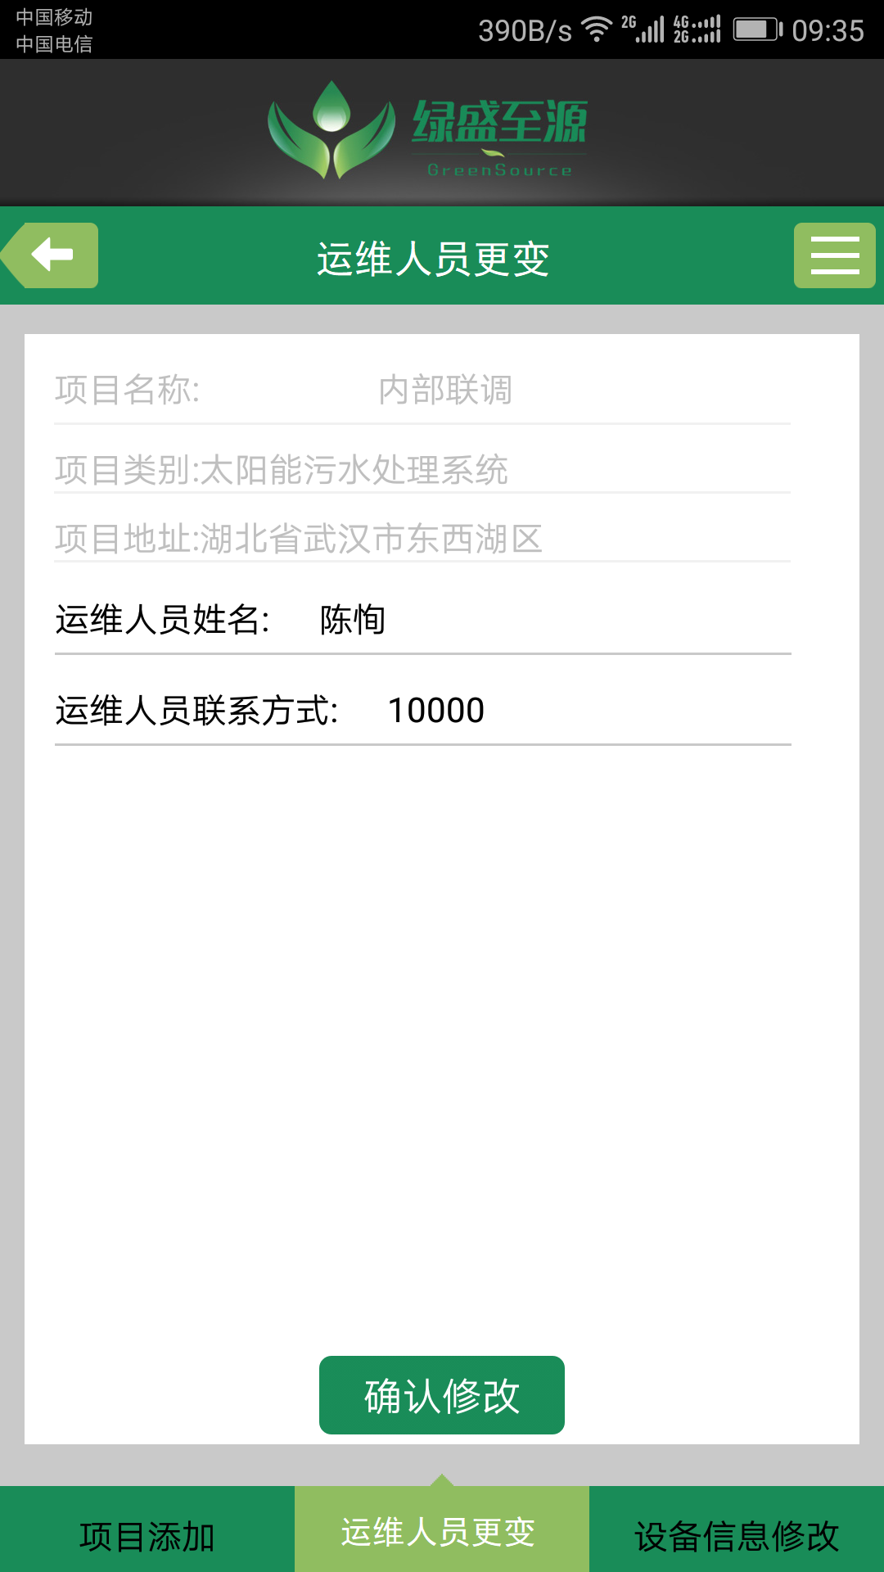

更换地图指针图标：



页面1

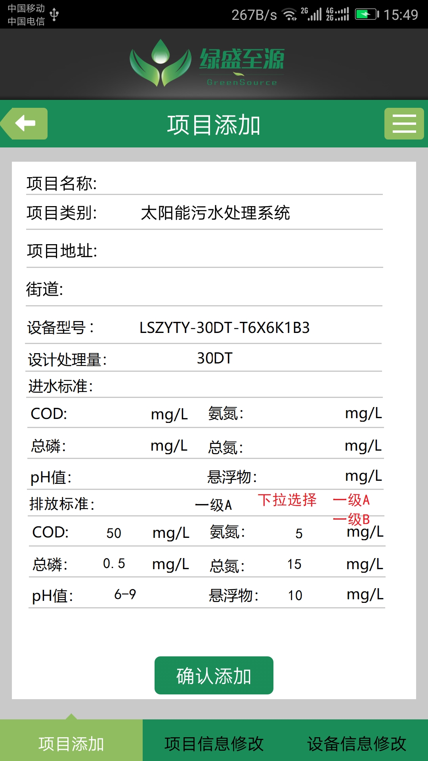

下拉页面2

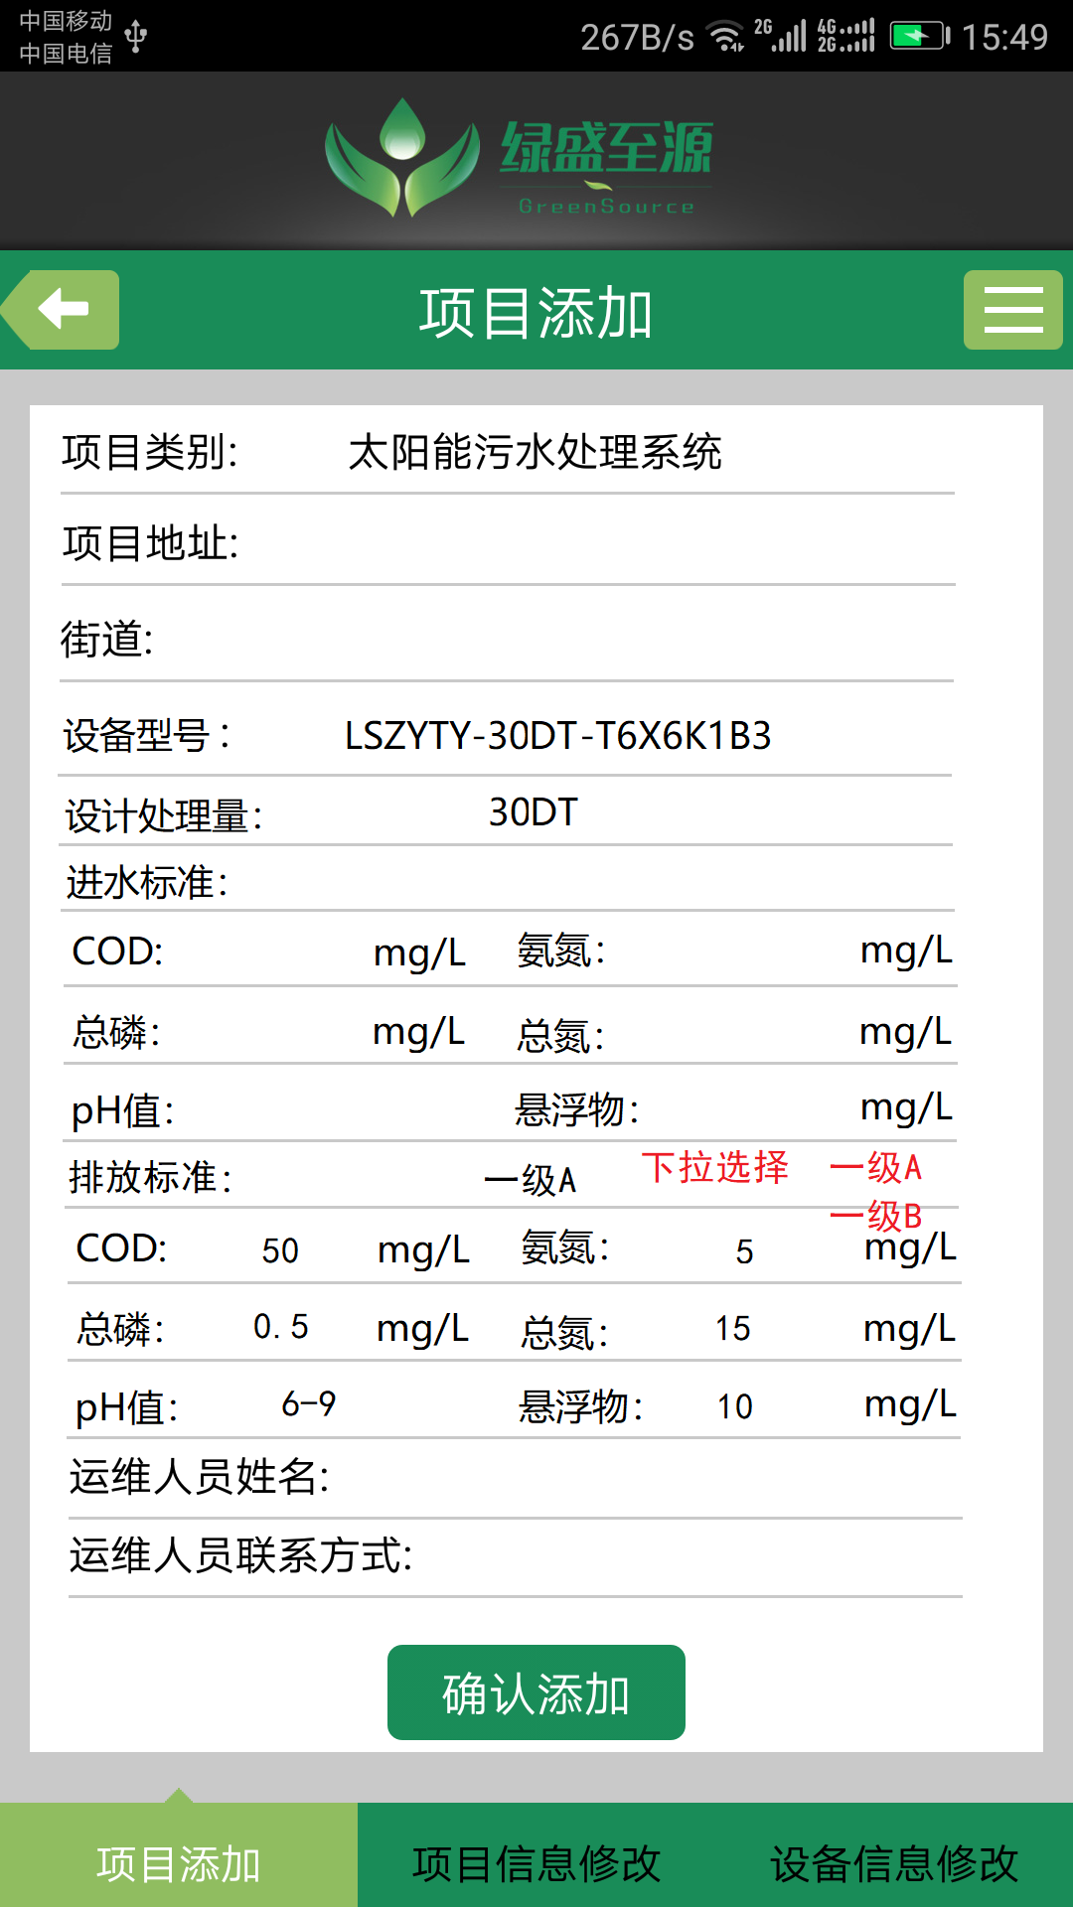

一级A cod：50 氨氮：5 总磷：0.5 总氮：15 PH值：6-9 悬浮物：10

一级B cod：60 氨氮：8 总磷：1 总氮：20 PH值：6-9 悬浮物：20

除pH值 单位均为 mg/L

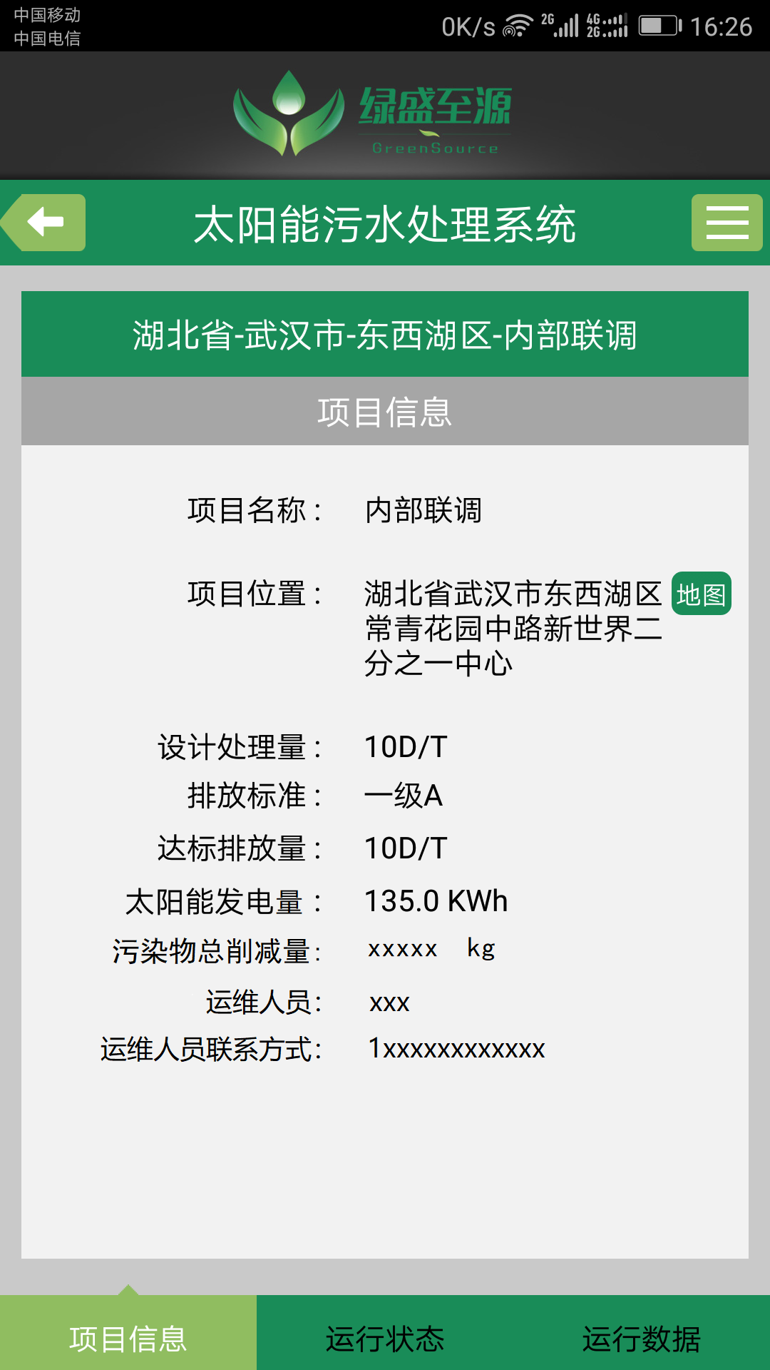

污染物总削减量

Σ=（（进水cod- 排放cod）+

（进水总磷-排放总磷）+

（进水氨氮-排放氨氮）+

（进水总氮-排放总氮）+

（进水悬浮物-排放悬浮物））×运行天数×设计排放量/1000(kg)

【项目修改】只能更改运维人员和运维人员联系方式

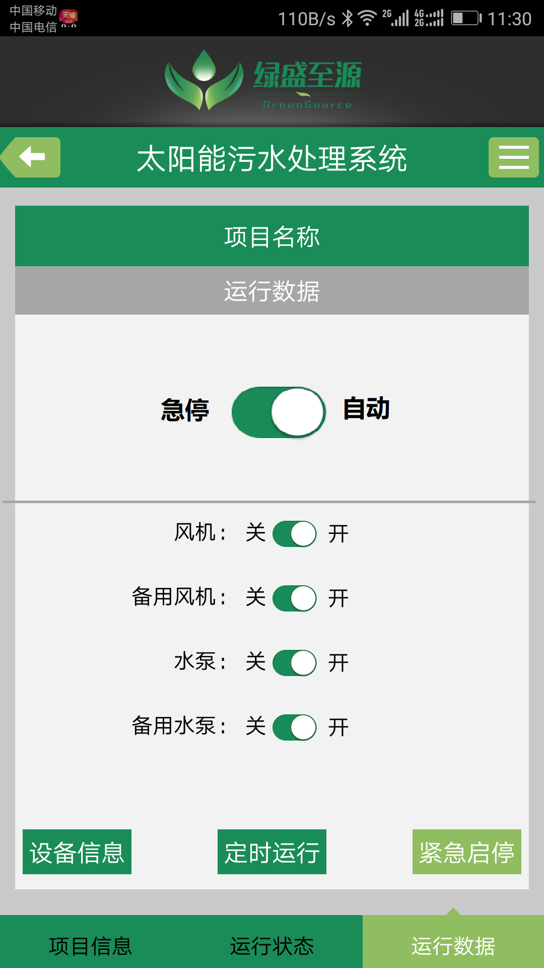

自动状态 禁止手动开关 为灰白色

急停 关闭所有开关 手动开关启动

**新增内容**

添加水体太阳能曝气系统

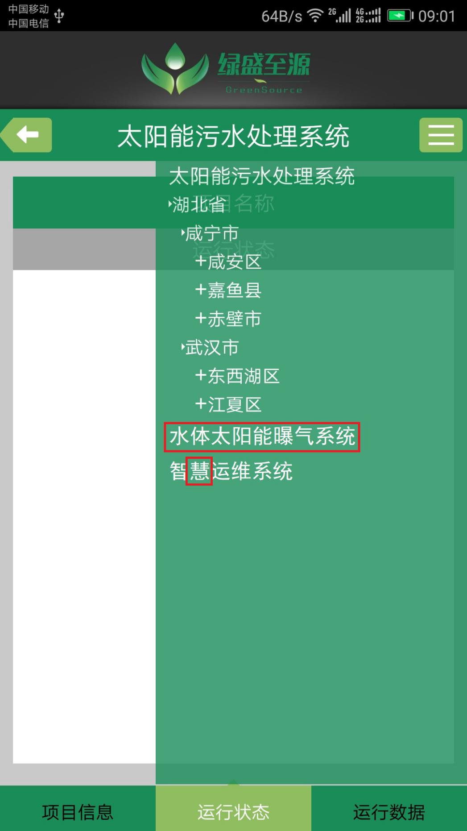

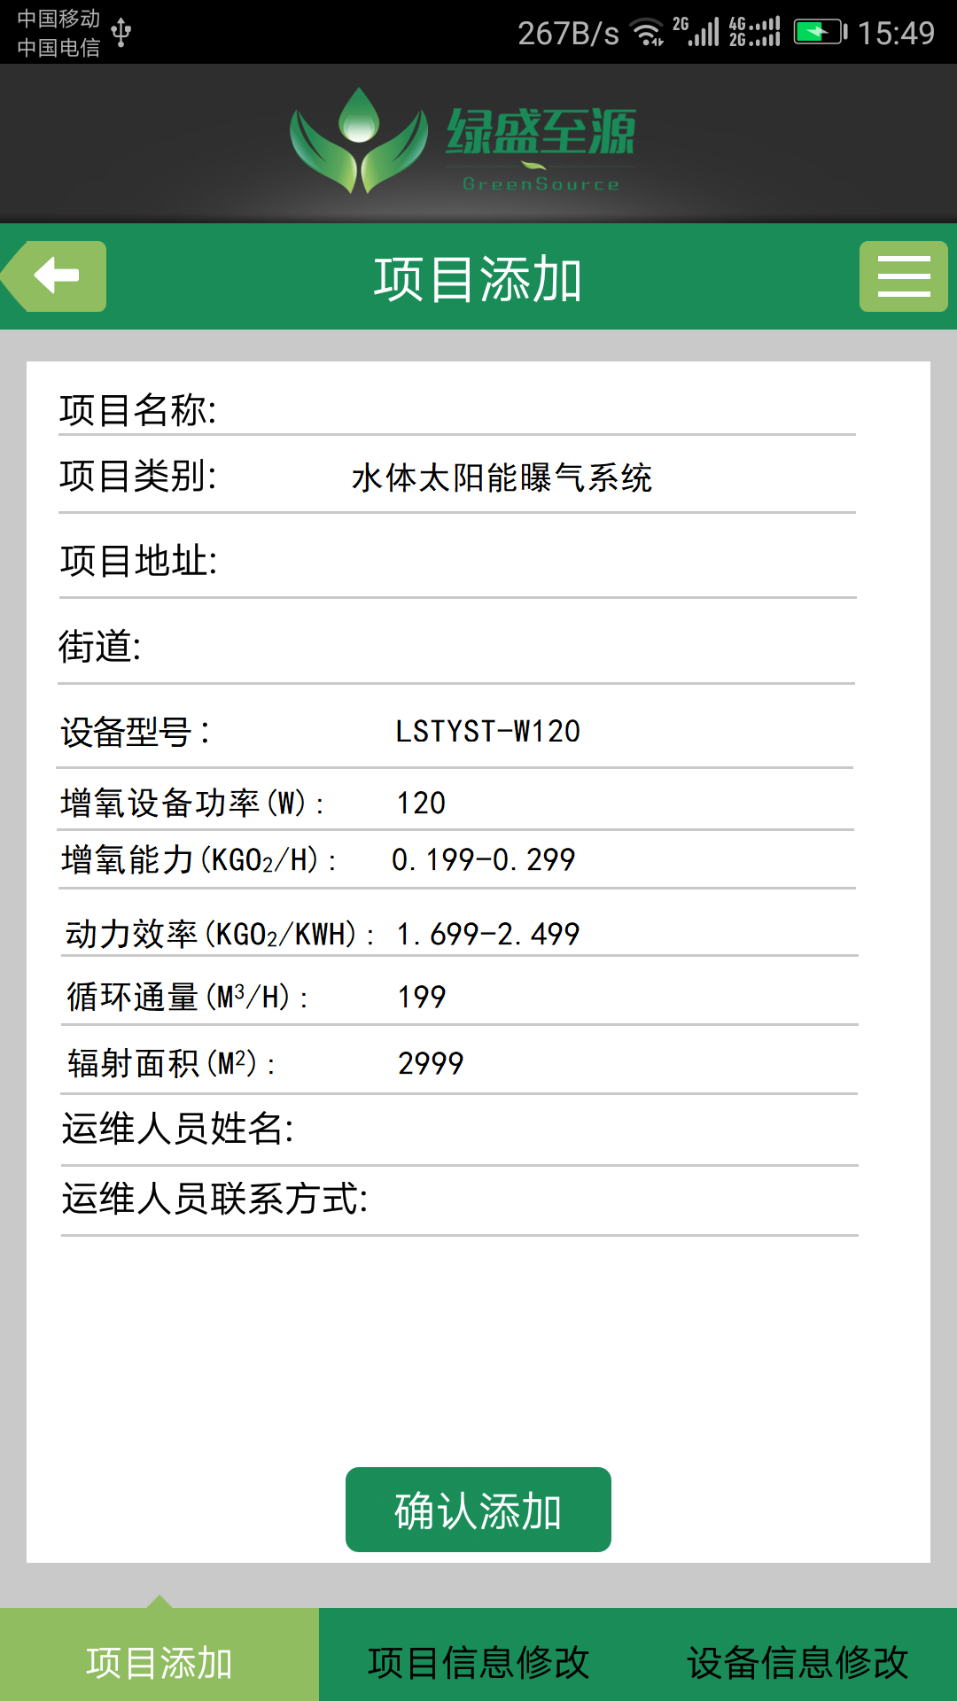

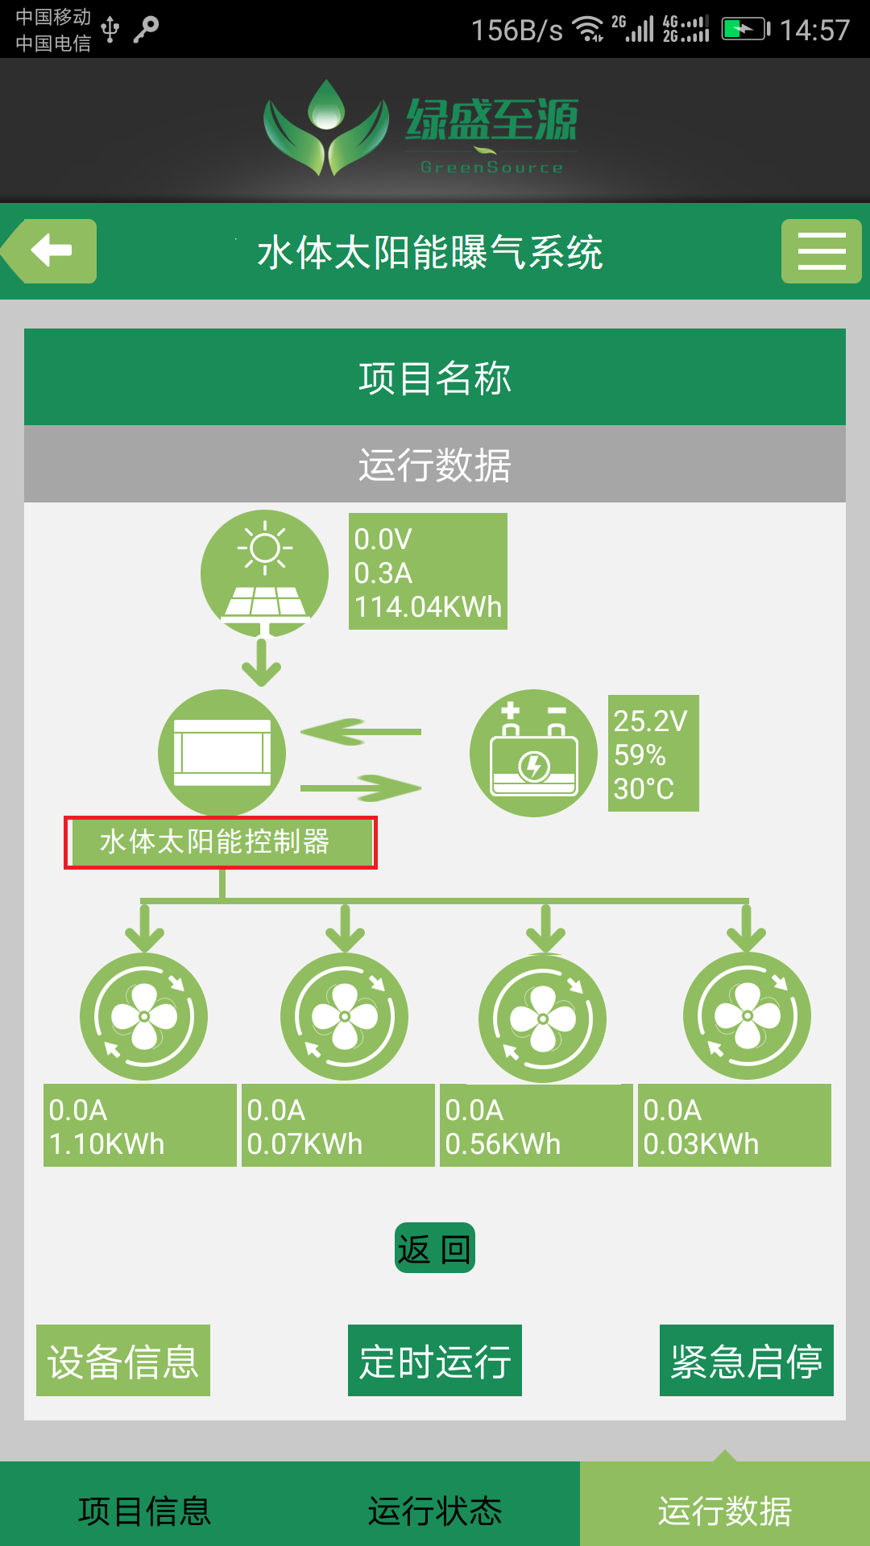

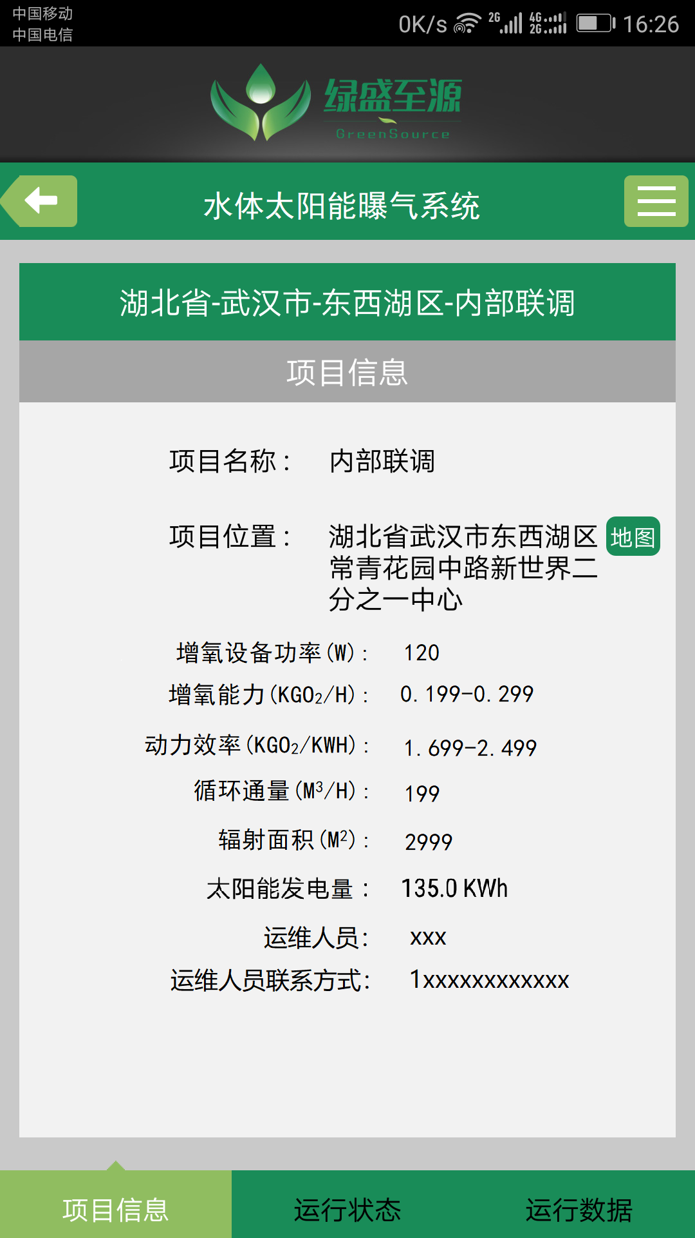

Bug相关

设备编号混乱 出现重复编号。

【运行状态】 运行数据不一致。

【设备修改】修改标号 跳出

修改设备标号跳出。